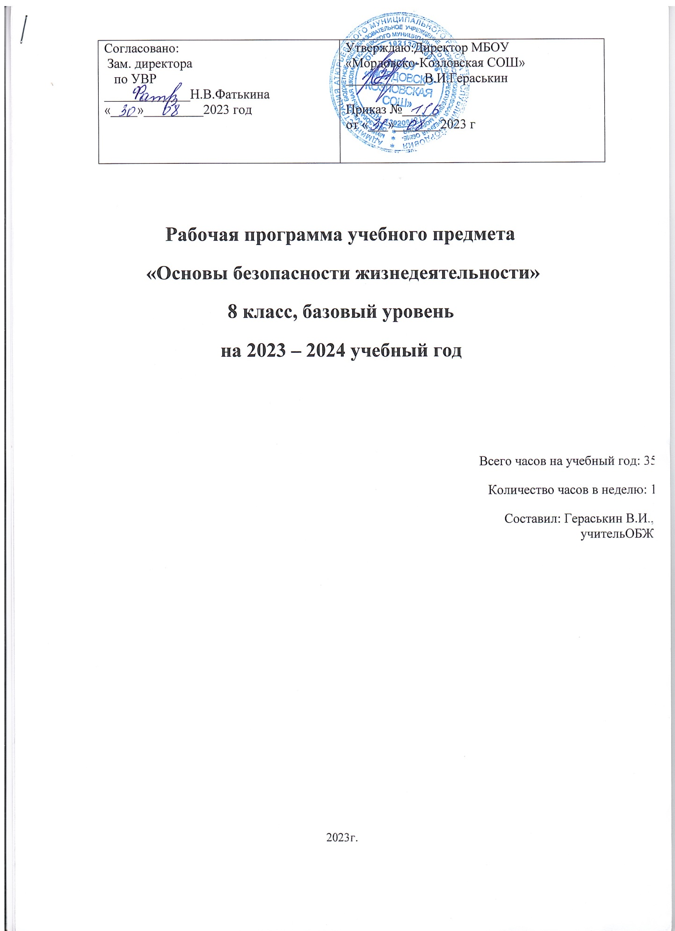

**Пояснительная записка**

Программа составлена на основе авторской рабочей программы курса «Основы безопасности жизнедеятельности» основного общего образования. 5-9 классы. Авторы: А.Т.Смирнов, Б.О.Хренников. – М.: Просвещение, 2016

**Состав учебно-методического комплекта:**

1. Учебник «Основы безопасности жизнедеятельности». Авторы: А.Т. Смирнов, Б.О. Хренников, М.: Просвещение, 2016

2.*Смирнов А.Т.* Основы безопасности жизнедеятельности: рабочая тетрадь 8 класс: пособие для учащихся общеобразоват. учреждений / А.Т. Смирнов, Б.О, Хренников, М.Б. Маслов; под ред. А.Т Смирнова. – М.: Просвещение, 2015.

3. Смирнов А.Т. Основы безопасности жизнедеятельности. Поурочные разработки 7-9 класс: пособие для учителей общеобразоват. учреждений / А.Т. Смирнов, Б.О, Хренников. – М.: Просвещение, 2013.

**Личностные, метапредметные и предметные результаты освоения курса безопасности жизнедеятельности**

**Личностные результаты обучения:**

* усвоение правил индивидуального и коллективного без­опасного поведения в чрезвычайных ситуациях, угрожающих жизни и здоровью людей, правил поведения на транспорте и на дорогах;
* формирование понимания ценности здорового и без­опасного образа жизни;
* усвоение гуманистических, демократических и тра­диционных ценностей многонационального российского об­щества; воспитание чувства ответственности и долга перед Родиной;
* формирование ответственного отношения к учению, го­товности и способности обучающихся к саморазвитию и са­мообразованию на основе мотивации к обучению и позна­нию, осознанному выбору и построению дальнейшей инди­видуальной траектории образования на базе ориентировки в мире профессий и профессиональных предпочтений с учётом устойчивых познавательных интересов;
* формирование целостного мировоззрения, соответству­ющего современному уровню развития науки и общественной практике, учитывающего социальное, культурное, языковое, духовное многообразие современного мира;
* формирование готовности и способности вести диалог с другими людьми и достигать в нём взаимопонимания;
* освоение социальных норм, правил поведения, ролей и форм социальной жизни в группах и сообществах, включая взрослые и социальные сообщества;
* развитие правового мышления и компетентности в реше­нии моральных проблем на основе личностного выбора, форми­рование нравственных чувств и нравственного поведения, осоз­нанного и ответственного отношения к собственным поступкам;
* формирование коммуникативной компетентности в об­щении и сотрудничестве со сверстниками, старшими и млад­шими в процессе образовательной, общественно полезной, учебно-исследовательской, творческой и других видов дея­тельности;
* формирование основ экологической культуры на осно­ве признания ценности жизни во всех её проявлениях и не­обходимости ответственного, бережного отношения к окружа­ющей среде;
* осознание значения семьи в жизни человека и общест­ва, принятие ценности семейной жизни, уважительное и за­ботливое отношение к членам своей семьи;
* формирование антиэкстремистского мышления и анти­террористического поведения, потребностей соблюдать нормы здорового образа жизни, осознанно выполнять правила безо­пасности жизнедеятельности.

**Предметные результаты обучения:**

* формирование современной культуры безопасности жиз­недеятельности на основе понимания необходимости защиты личности, общества и государства посредством осознания значимости безопасного поведения в условиях чрезвычайных ситуаций природного, техногенного и социального характера;
* формирование убеждения в необходимости безопасного и здорового образа жизни;
* понимание личной и общественной значимости совре­менной культуры безопасности жизнедеятельности;
* понимание роли государства и действующего законода­тельства в обеспечении национальной безопасности и защи­ты населения от опасных и чрезвычайных ситуаций природ­ного, техногенного и социального характера, в том числе от экстремизма и терроризма;
* понимание необходимости подготовки граждан к воен­ной службе;
* формирование установки на здоровый образ жизни, исключающий употребление алкоголя, наркотиков, курение и нанесение иного вреда здоровью;
* формирование антиэкстремистской и антитеррористи­ческой личностной позиции;
* понимание необходимости сохранения природы и окру­жающей среды для полноценной жизни человека;
* знание основных опасных и чрезвычайных ситуаций природного, техногенного и социального характера, включая экстремизм и терроризм и их последствия для личности, об­щества и государства;
* знание и умение применять правила безопасного пове­дения в условиях опасных и чрезвычайных ситуаций;
* умение оказать первую помощь пострадавшим;
* умение предвидеть возникновение опасных ситуаций по характерным признакам их проявления, а также на основе информации, получаемой из различных источников;
* умение принимать обоснованные решения в конкретной опасной ситуации для минимизации последствий с учётом ре­ально складывающейся обстановки и индивидуальных воз­можностей.

**Метапредметными результатами обучения курса «Безопасности жизнедеятельности является (УУД).**

* *Регулятивные УУД:* умение самостоятельно планировать пути достижения целей защищённости, в том числе альтернативные, осознан­но выбирать наиболее эффективные способы решения учеб­ных и познавательных задач;
* умение самостоятельно определять цели своего обуче­ния, ставить и формулировать для себя новые задачи в учё­бе и познавательной деятельности, развивать мотивы и инте­ресы своей познавательной деятельности;
* умение соотносить свои действия с планируемыми ре­зультатами курса, осуществлять контроль своей деятельности в процессе достижения результата, определять способы действий в опасных и чрезвычайных ситуациях в рамках предложенных условий и требований, корректировать свои действия в соответствии с изменяющейся ситуацией;
* умение оценивать правильность выполнения учебной задачи в области безопасности жизнедеятельности, собствен­ные возможности её решения;
* владение основами самоконтроля, самооценки, приня­тия решений и осуществления осознанного выбора в учебной и познавательной деятельности;

*Познавательные УУД:*

* умение определять понятия, создавать обобщения, ус­танавливать аналогии, классифицировать, самостоятельно вы­бирать основания и критерии (например, для классификации опасных и чрезвычайных ситуаций, видов террористической и экстремистской деятельности), устанавливатьпричинно - следственные связи, строить логическое рассуждение, умо­заключение (индуктивное, дедуктивное и по аналогии) и де­лать выводы;
* умение создавать, применять и преобразовывать знаки и символы, модели и схемы для решения учебных и позна­вательных задач;
* освоение приёмов действий в опасных и чрезвычайных ситуациях природного, техногенного и социального характе­ра, в том числе оказание первой помощи пострадавшим.

*Коммуникативные УУД***:**

* умение организовывать учебное сотрудничество и сов­местную деятельность с учителем и сверстниками; работать индивидуально и в группе: находить общее решение и разре­шать конфликты на основе согласования позиций и учёта ин­тересов; формулировать, аргументировать и отстаивать своё мнение;
* формирование и развитие компетентности в области ис­пользования информационно-коммуникационных технологий;
* формирование умений взаимодействовать с окружающи­ми, выполнять различные социальные роли во время и при ликвидации последствий чрезвычайных ситуаций.

**Тематический план**

|  |  |  |
| --- | --- | --- |
| **№ п/п** | **Наименование разделов и тем** | **Всего часов** |
| **1** | **Пожарная безопасность** | **3** |
| **2** | **Безопасность на дорогах** | **3** |
| **3** | **Безопасность на водоемах** | **3** |
| **4** | **Экология и безопасность** | **2** |
| **5** | **Чрезвычайные ситуации техногенногохарактера и их возможные последствия** | **5** |
| **6** | **Обеспечение защиты населения от чрезвычайных ситуаций** | **4** |
| **7** | **Организация защиты населения от чрезвычайных ситуаций техногенного характера** | **3** |
| **8** | **Здоровый образ жизни и его составляющие** | **8** |
| **9** | **Первая помощь при неотложных состояниях** | **4** |

**Содержание тем учебного курса**

**Основы безопасности и жизнедеятельности**

***Модуль 1. Основы комплексной безопасности (16 ч):***

**1.Пожарная безопасность (3 ч)**

1.1. Пожары в жилых и общественных зданиях, их причины и последствия.

1.2. Профилактика пожаров в повседневной жизни и организация защиты населения.

1.3. Права, обязанности и ответственность граждан в области пожарной безопасности. Обеспечение личной безопасности при пожарах

**2.Безопасность на дорогах (3 ч)**

2.1. Причины дорожно-транспортных происшествий и травматизма людей.

2.2. Организация дорожного движения, обязанности пешеходов и пассажиров.

2.3. Велосипедист — водитель транспортного средства

**3. Безопасность на водоёмах (3 ч)**

3.1. Безопасное поведение на водоёмах в различных условиях.

3.2. Безопасный отдых на водоёмах.

3.3. Оказание помощи терпящим бедствие на воде

**4. Экология и безопасность (2 ч)**

4.1. Загрязнение окружающей среды и здоровье человека.

4.2. Правила безопасного поведения при неблагоприятной экологической обстановке

**5. Чрезвычайные ситуации техногенного характера и их возможные последствия (5 ч)**

5.1. Классификация чрезвычайных ситуаций техногенного характера.

5.2. Аварии на радиационно опасных объектах и их возможные последствия.

5.3. Аварии на химически опасных объектах и их возможные последствия.

5.4. Пожары и взрывы на взрывопожароопасных объектах экономики и их возможные последствия.

5.5. Аварии на гидротехнических сооружениях и их последствия

**6. Обеспечение защиты населения от чрезвычайных ситуаций (4 ч)**

6.1. Обеспечение радиационной безопасности населения.

6.2. Обеспечение химической защиты населения.

6.3. Обеспечение защиты населения от последствий аварий на взрывопожароопасных объектах.

6.4. Обеспечение защиты населения от последствий аварий на гидротехнических сооружениях

**7. Организация защиты населения от чрезвычайных ситуаций техногенного характера (3 ч)**

7.1. Организация оповещения населения о чрезвычайных ситуациях техногенного характера

7.2. Эвакуация населения.

7.3. Мероприятия по инженерной защите населения от чрезвычайных ситуаций техногенного характера

***Модуль 2. Основы медицинских знаний и здорового образа жизни (12 ч)***

**8. Здоровый образ жизни и его составляющие (8 ч)**

8.1. Здоровье как основная ценность человека.

8.2. Индивидуальное здоровье человека, его физическое, духовное и социальное благополучие.

8.3. Репродуктивное здоровье — составляющая здоровья человека и общества.

8.4. Здоровый образ жизни как необходимое условие сохранения и укрепления здоровья человека и общества.

8.5. Здоровый образ жизни и профилактика основных неинфекционных заболеваний.

8.6. Вредные привычки и их влияние на здоровье.

8.7. Профилактика вредных привычек.

8.8. Здоровый образ жизни и безопасность жизнедеятельности

**9.Первая помощь при неотложных состояниях (4 ч)**

9.1. Первая помощь пострадавшим и её значение.

9.2. Первая помощь при отравлениях аварийно химически опасными веществами.

9.3. Первая помощь при травмах.

9.4. Первая помощь при утоплении

Тематическое планирование

|  |  |  |  |  |  |  |  |  |  |  |
| --- | --- | --- | --- | --- | --- | --- | --- | --- | --- | --- |
| № урока | Тема урока | Кол-во часов | | Дата | | Виды деятельности уч-ся (практические, контрольные, лабораторные работы и др.) | | Примечание | | |
|  |  |  | |  | |  | |  | | |
|  | ***Раздел 1. Основы комплексной безопасности (16 ч)***  **1.Пожарная безопасность (3 ч)**  **Предметные**: знать основные мероприятия по защите населения от пожаров, знать права и обязанности гражданв области пожарной безопасности. Закон о пожарной безопасности.Ответственность граждан по пожарной безопасности  **Метапредметные**:выделять главное.Составлять характеристику ЧС при пожарах  **Коммуникативные:**умение с достаточной полнотой выражать свои мысли, формулировать свои затруднения, планирование учебного сотрудничества | | | | | | | | | |
| 1 | Пожары в жилых и общественных зданиях, их причины и последствия. | 1 | |  | |  | | |  | |
| 2 | Профилактика пожаров в повседневной жизни и организация защиты населения. | 1 | |  | |  | | |  | |
| 3 | Права, обязанности в области пожарной безопасности. Обеспечение личной безопасности при пожарах | 1 | |  | |  | | |  | |
|  | **2.Безопасность на дорогах (3 ч)**  **Предметные:**  Знать причины дорожно - транспортных происшествий, влияние человеческого фактора.  Знать, что обозначает каждый дорожный знак, понимать основные сигналы подаваемые регулировщиком. Обязанности пассажира, правила дорожного движения  **Метапредметные:** анализируют причины дорожно-транспортныхпроисшествий. Повторяют правила дорожного движения  **Коммуникативные:**формирование умений взаимодействовать с окружающи­ми, выполнять различные социальные роли во время и при ликвидации последствий чрезвычайных ситуаций | | | | | | | | | |
| 4 | Причины дорожно-транспортных происшествий и травматизма людей | 1 | |  | |  | | |  | |
| 5 | Организация дорожного движения, обязанности пешеходов и пассажиров. | 1 | |  | |  | | |  | |
| 6 | Велосипедист — водитель транспортного средства | 1 | |  | |  | | |  | |
|  | **3.Безопасность на водоёмах (3 ч)**  **Предметные:** правила безопасного отдыха на воде.  **Метапредметные:**характеризуют состояние водоёмов в различное время года.Объясняют правила безопасного поведения на водоёмах  **Коммуникативные:** отрабатывают в паре правила само- и взаимопомощи терпящим бедствие на воде | | | | | | | | | |
| 7 | Безопасное поведение на водоёмах в различных условиях | 1 | |  | |  | | |  | |
| 8 | Безопасный отдых наводоёмах. | 1 | |  | |  | | |  | |
| 9 | Оказание помощи терпящим бедствие на воде | 1 | |  | |  | | |  | |
|  | **4.Экология и безопасность (2 ч)**  **Предметные**: знать как влияет жизнедеятельность людей на окружающую среду  **Метапредметные*:***запоминают приёмы по защите личного здоровья в местах с неблагоприятной экологической  обстановкой.  **Коммуникативные:** участвовать в совместной деятельности, учебном диалоге | | | | | | | | | |
| 10 | Загрязнение окружающей среды и здоровье человека | 1 | |  | |  | | |  | |
| 11 | Правила безопасного поведения при неблагоприятной экологической обстановке | 1 | |  | |  | | |  | |
|  | **5.Чрезвычайные ситуации техногенного характера и их возможные последствия (5 ч)**  **Предметные**: знать классификацию чрезвычайных ситуаций.  **Метапредметны**е: выделять главное. Составлять характеристику ЧС техногенного характера.  Представлять в различных формах информацию  **Коммуникативные**: участвовать в совместной деятельности, учебном диалоге | | | | | | | | | |
| 12 | Классификация чрезвычайных ситуаций техногенного характера | 1 | |  | |  | | |  | |
| 13 | Аварии на радиационно опасных объектах и их возможные последствия. | 1 | |  | |  | | |  | |
| 14 | Аварии на химически опасных объектах и их возможные последствия | 1 | |  | |  | | |  | |
| 15 | Пожары и взрывы на взрывопожароопасных объектах экономики и их возможные последствия. Аварии на гидротехнических сооружениях и их последствия | 1 | |  | |  | | |  | |
| 16 | Контрольное тестирование. | 1 | |  | |  | | |  | |
|  | **6. Обеспечение защиты населения от чрезвычайных ситуаций (4 ч)**  **Предметные**: знать какие объекты относятся к радиационно- опасным объектам, что такое радиационная авария, радиационное излучение и каково его влияние на организм человека.  **Метапредметные**: анализируют рекомендации специалистов по правилам безопасного поведения в чрезвычайных ситуациях техногенного характера  **Коммуникативные:**отрабатывают в паре (в группе) правила безопасного поведения в условиях различных чрезвычайных ситуаций техногенного характера. | | | | | | | | | |
| 17 | Обеспечение радиационной безопасности населения | 1 | |  | |  | | |  | |
| 18 | Обеспечение химической защиты населения | 1 | |  | |  | | |  | |
| 19 | Обеспечение защиты населения от последствий аварий на взрывопожароопасных объектах | 1 | |  | |  | | |  | |
| 20 | Обеспечение защиты населения от последствий аварий на гидротехнических сооружениях | 1 | |  | |  | | |  | |
|  | **7. Организация защиты населения от чрезвычайных ситуаций техногенного характера (3 ч**)  **Предметные:** знать какие основные мероприятия осуществляются по защите населения от чрезвычайных ситуаций техногенного характера. Какими способами осуществляется оповещение населения о возникновении чрезвычайной ситуации.  **Метапредметные:** объясняют порядок оповещения населения и последовательность организации его эвакуации в условиях чрезвычайных ситуаций техногенного характера  **Коммуникативные:** планировать пути  достижения целей,  в том числе альтернативные,  осознанно выбирать  наиболее эффективные способы решения учебных и познавательных задач | | | | | | | | | |
| 21 | Организация оповещения населения о чрезвычайных ситуациях техногенного характера. | 1 | |  | |  | | |  | |
| 22 | Эвакуация населения. | 1 | |  | |  | | |  | |
| 23 | Мероприятия по инженерной защите населения от чрезвычайных ситуаций техногенного характера | 1 | |  | |  | | |  | |
|  | **Модуль 2. Основы медицинских знаний и здорового образа жизни (12 ч)**  **Здоровый образ жизни и его составляющие (8 ч)**  **Предметные:** знать от каких факторов зависит здоровье, какие показатели характеризуют уровень здоровья человека.  **Метапредметные**: выделять главное, составлять схему ЗОЖ, представлять в различных формах информацию  **Коммуникативные:**участвовать в совместной деятельности, учебном диалоге. | | | | | | | | | |
| 24 | Здоровье как основная ценность человека | | 1 | |  | |  | | |  |
| 25 | Индивидуальное здоровье человека, его физическое, духовное и социальное благополучие. | | 1 | |  | |  | | |  |
| 26 | Репродуктивное здоровье — составляющая здоровья человека и общества | | 1 | |  | |  | | |  |
| 27 | Здоровый образ жизни как необходимое условие сохранения и укрепления здоровья человека и общества | | 1 | |  | |  | | |  |
| 28 | Здоровый образ жизни и профилактика основных неинфекционных заболеваний | | 1 | |  | |  | | |  |
| 29 | Вредные привычки и их влияние на здоровье | | 1 | |  | |  | | |  |
| 30 | Профилактика вредныхпривычек | | 1 | |  | |  | | |  |
| 31 | Здоровый образ жизнии безопасность жизнедеятельности | | 1 | |  | |  | | |  |
|  | **9. Первая помощь при неотложных состояниях (4 ч)**  **Предметные:**знать как определяется последовательность оказания первой медицинской помощи, основные медицинские мероприятия могут проводиться при оказании первой медицинской помощи  **Метапредметные**: анализируют возможные последствия неотложных состояний и значение своевременного  оказания первой помощи.  **Коммуникативные:** участвовать в совместной деятельности, учебном диалоге | | | | | | | | | |
| 32 | Первая помощь пострадавшим и её значение | | 1 | |  | |  | | |  |
| 33 | Первая помощь при отравлениях аварийно химически опасными веществами. | | 1 | |  | |  | | |  |
| 34 | Первая помощь при травмах | | 1 | |  | |  | | |  |
| 35 | Первая помощь при утоплении | | 1 | |  | |  | | |  |
|  | Всего: 35 ч | |  | |  | |  | | |  |

**Лист коррекции**

|  |  |  |  |
| --- | --- | --- | --- |
| **Дата** | | **Форма коррекции (объединение тем, домашнее изучение + контрольная работа)** | **Причина коррекции (замена урока, болезнь учителя, праздничный день, отмена занятий по приказу)** |
| **Урока, который требует коррекции (пропущенный по причине)** | **Урока, который содержит коррекцию** |
|  |  |  |  |
|  |  |  |  |
|  |  |  |  |